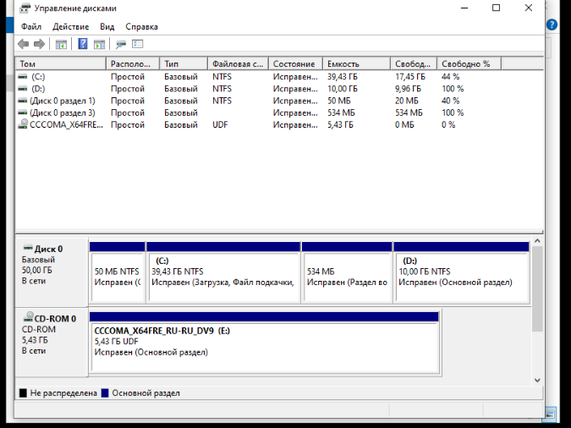
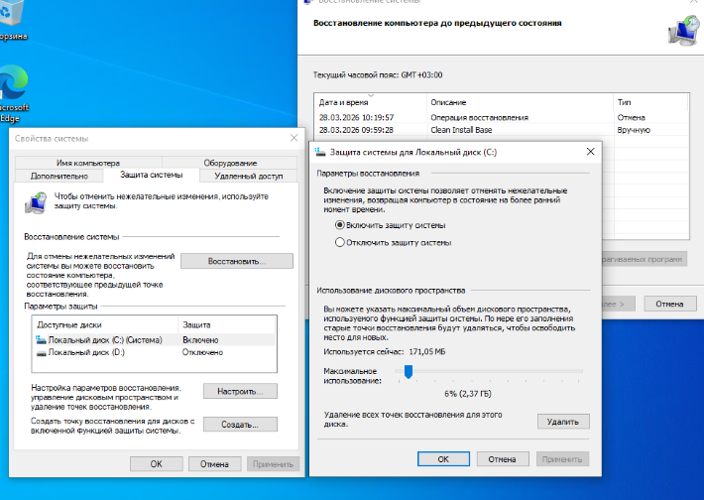
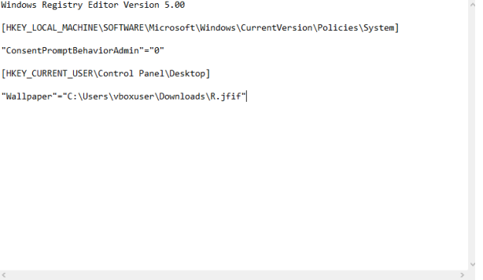
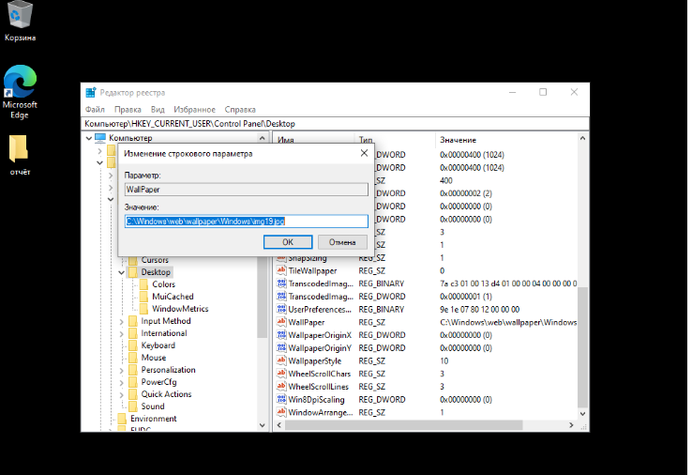
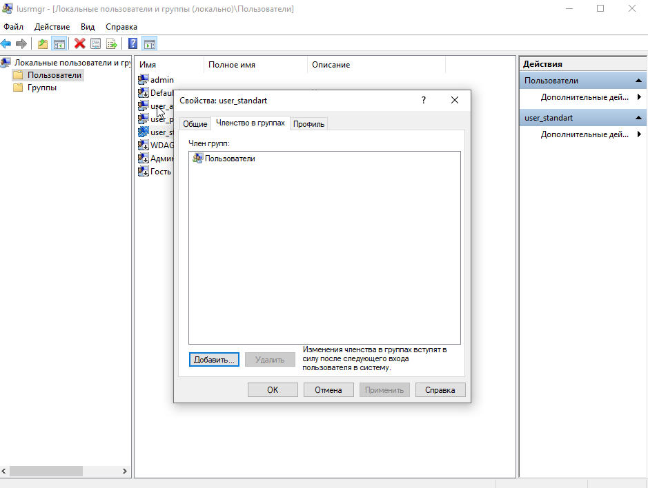
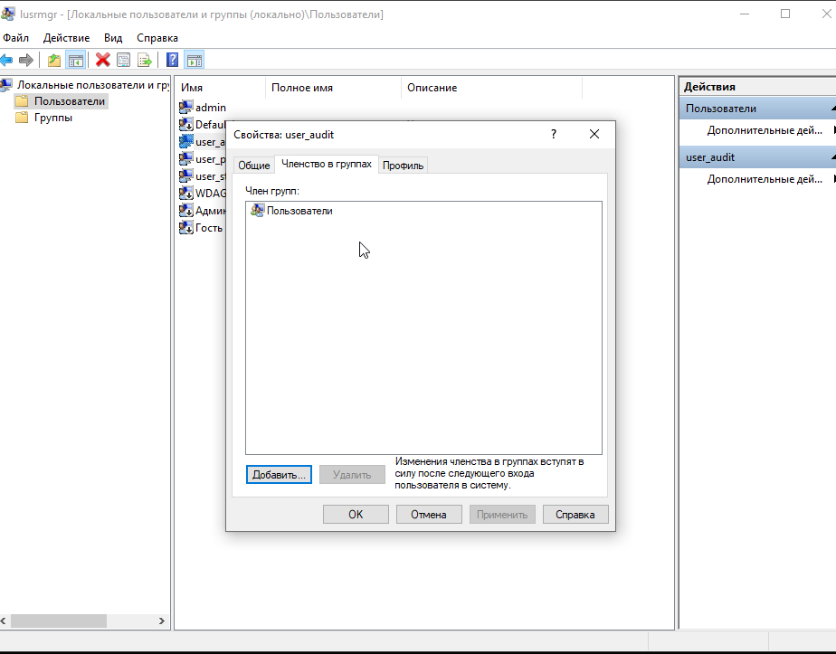
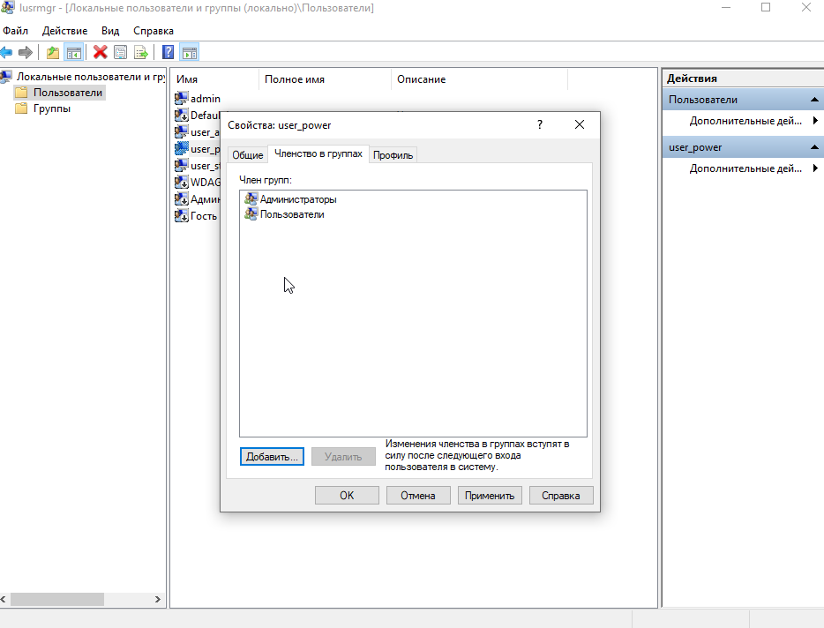
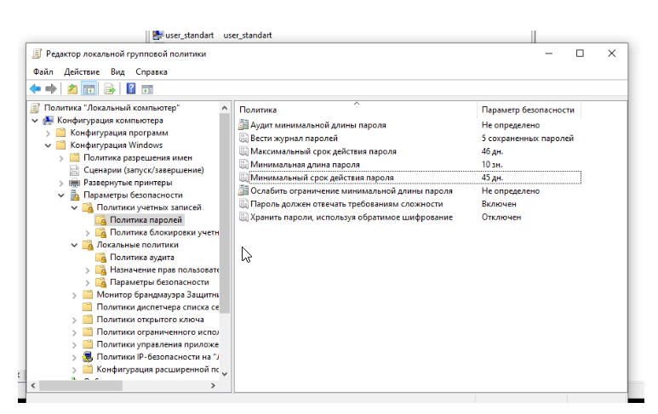
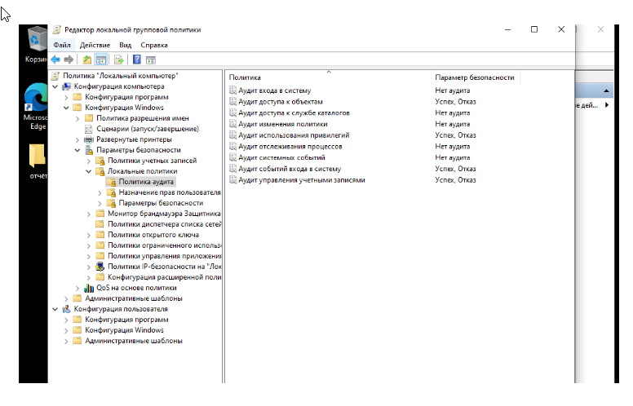
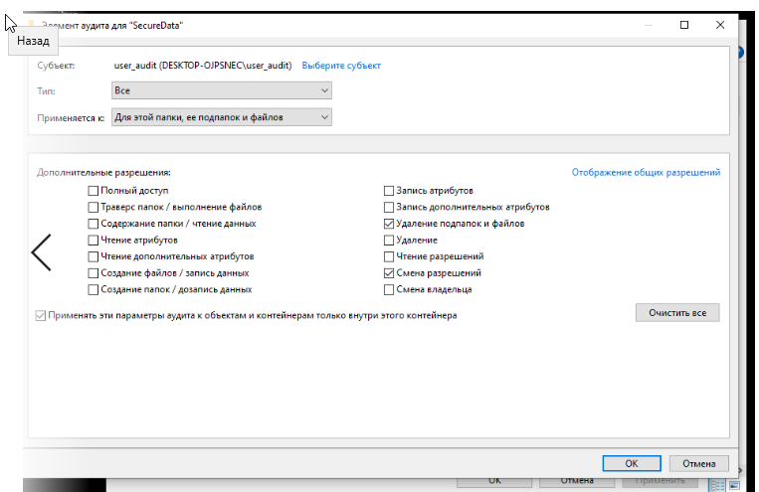
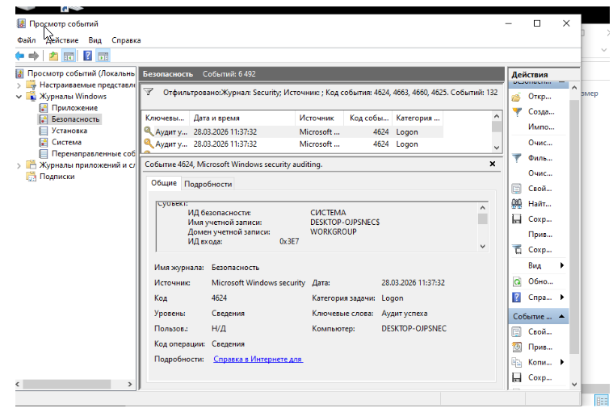
Успешный вход в систему – 4624
Попытка доступа к объекту — чтение/запись - 4663
Объект удален - 4660
Ошибка входа в систему, если были неудачные попытки – 4625

Если поставить значение 0, то UAC вообще перестанет спрашивать разрешение у админа при запуске программ или изменении настроек. Это удобно, но опасно - вирусы и вредоносные программы смогут делать что угодно в системе без вашего ведома. Например, могут отключить антивирус, установить себя в автозагрузку или удалить важные файлы.
Значение 5 - более безопасный вариант: система будет запрашивать подтверждение или пароль, прежде чем дать программе права администратора. Это мешает злоумышленникам тихо делать свои дела.

